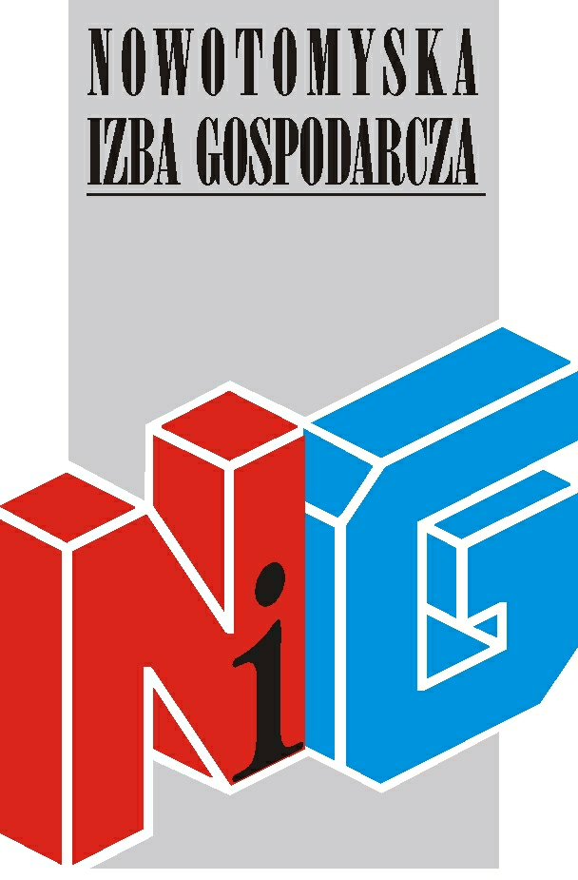

Serdecznie zapraszamy na szkolenie

Profesjonalny negocjator

szkolenie odbędzie się
17 czerwca 2015r. w godz. 9.00 – 17.00
w salce szkoleniowej Nowotomyskiej Izby Gospodarczej,
ul. Kolejowa 2

Cena Szkolenia:
- 179zł (+ 23% VAT-u) /1 uczestnika dla firm należących do NIG
- 199zł (+ 23% VAT-u) /1 uczestnika dla pozostałych firm

Wykładowca:
Marcin Pieszak – Trener biznesu
MP2P Marcin Pieszak to Professionals

Nowotomyska Izba Gospodarcza zapewnia materiały oraz przerwę kawową.

Wszyscy uczestnicy szkoleń otrzymają imienne zaświadczenia
o ukończeniu szkolenia.

Osoby zainteresowane uczestnictwem proszone są o przesłanie karty zgłoszeniowej z wybranym terminem szkolenia do 12 czerwca 2015r. na adres nig@poczta.fm

W razie pytań prosimy o kontakt z biurem NIG tel. 61 44 20 185

Zapraszamy!

